***"Me pone de mal humor, cuando veo al obispo con la mitra"***

**Mercedes Loring: "¿Sería posible pedir al Papa que suprima esos 'sombreros' inútiles de los obispos?"**

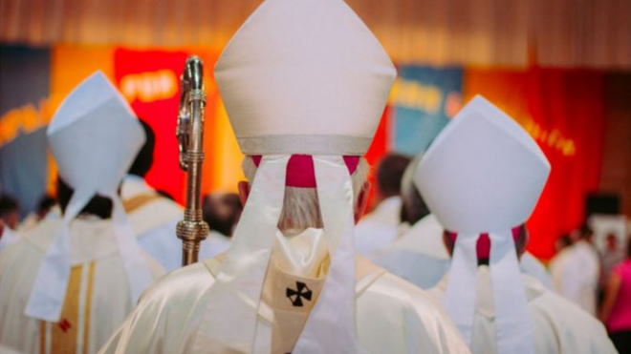

Mitras episcopales

**"No me imagino a Jesús con esas pretensiones"**

**"Sus representantes deben dar testimonio de sencillez, y el solideo ya es suficiente"**

***11.05.2020 | Mercedes Loring, religiosa***

Queridos amigos: Soy una **religiosa de 95 años** que sigo siempre sus mensajes, que me ponen al día de cómo va la Iglesia en el mundo.

Como veo que teneis buenos contactos con Roma y con la jerarquía en general, quiero pediros un gran favor: **Me pone de mal humor, cuando veo en una ceremonia religiosa, sobre todo la Eucaristía, al Obispo con la mitra, quita y pon**. O cuando veo un grupo de obispos ¡todos con sus mitras!

¿Sería posible pedir al Papa que suprima esos 'sombreros' inútiles, que dan la impresión de 'alta categoría'? **No me imagino a Jesús con esas pretensiones**. Sus representantes deben dar testimonio de sencillez, y el solideo ya es suficiente.

Perdonen mi atrevimiento, pero hace tiempo que deseo hacer esta petición y se me ha ocurrido que ustedes podrían encontrar el camino. ¡Muchas gracias!

**!Ojala tengamos éxito, se pueda sumar mucha más gente a la iniciativa y se termine con tanta tontería!**

*Mercedes Loring*

*Religiosa de la Asunción y hermana de los jesuitas ya gallecidos Jaime Loring (fundador de ETEA) y Jorge Loring (prolífico escritor).*

Los que quieran sumarse a la propuesta de la hermana Mercedes Loring, pueden enviar su mensaje al

**Whatsapp de RD***:  638 33 46 22*

<https://www.religiondigital.org/espana/Mercedes-Loring-Papa-sombreros-inutiles-mitras-obispos_0_2229977003.html#click=https://t.co/J6daarW6V9>